TW-GDF01低压配电操作实训室设备
1.1产品概述：
该实训装置主要由计量柜、进线柜、补偿柜及出线柜四部分组成。柜体装置有三相有功电能表、三相无功电能表、电流互感器、接线铝排、隔离开关、万能低压断路器、补偿电容、功率因数控制器、低压断路器、指示仪表等器件。适用于职业学院、技工学校等用于高级维修电工的实训考核。
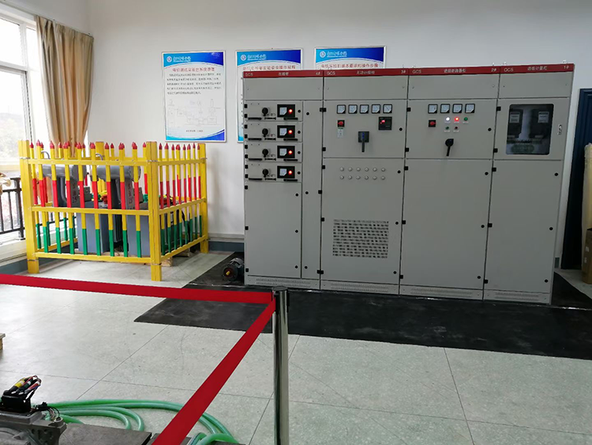

1.2技术参数：
工作电源：三相五线 380V±5% 50Hz
安全保护：漏电保护（动作电流≤30Ma），过流保护，熔断器保护
外形尺寸：660×600×2300mm
额定电流：100A
工作环境：温度0℃～50℃
相对湿度35～85% 海拔＜4000m

1.4产品结构：
所有柜体均采用优质钢板做骨架，经过机械加工成型，外表面喷涂彩色环氧聚塑，整机既坚固耐用，又美观大方。柜子的底部采用带刹车的万向轮，移动和固定两相宜，方便调整设备的摆放位置。
1.5基本配置及详细说明：

序号 | 设备名称 | 设备型号 | 设备规格 | 单位 | 数量
1 | 电力变压器 | 50KVA | S9系列 | 台 | 1
2 | 计量控制实训柜 | TW-GDF01-1 | 600×600×2300mm | 台 | 1
3 | 进线控制实训柜 | TW-GDF01-2 | 800×600×2300mm | 台 | 1
4 | 电容补偿实训柜 | TW-GDF01-3 | 800×600×2300mm | 台 | 1
5 | 出线控制实训柜 | TW-GDF01-4 | 800×600×2300mm | 台 | 1
6 | 三相异步电机 | 1.1KW 380V |  | 台 | 1
7 | 实训指导书 | TW-GDF01 |  | 份 | 1
8 | 工程材料 |  |  | 套 | 1

TW-GDF01低压配电柜产品基本配置详细说明

N0 | 配置名称 | 型号规格
1 | 电力变压器 | S9-50KVA；50KVA；户外式. 环境温度:上限+40℃,下限-25℃海拔高度:≤1000m. 空气相对温度:≤90％(+25℃)
2 | 计量控制实训柜 | TW-GDF01-1配置有互感器、电能表、电压电流表等，作为总电能的计量。学生能自行连接控制线路。
3 | 进线控制实训柜 | TW-GDF01-2配置有万能式断路器、互感器、电压电流表，作为总电源的进线控制。学生能自行连接控制线路。
4 | 电容补偿实训柜 | TW-GDF01-3配置有补偿电容、交流接触器、功率因数补偿控制器、电压电流表、功率因数表等，作为电源功率因数的补偿。学生能自行连接控制线路。
5 | 出线控制实训柜 | TW-GDF01-4配置有自动空气断路器、互感器、电压电流表等，作为电能的分组控制。学生能自行连接控制线路。
6 | 安装调试

1.6实验内容：
1、电力变压器的认知实训
2、电压器件的认知实训
3、低压一次回路图的测绘实训
4、低压二次回路图的测绘实训
5、计量柜的接线实训
6、进线柜的接线实训
7、电容补偿柜的接线实训
8、出线柜的接线实训
1.7设备彩图：
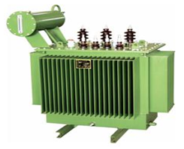
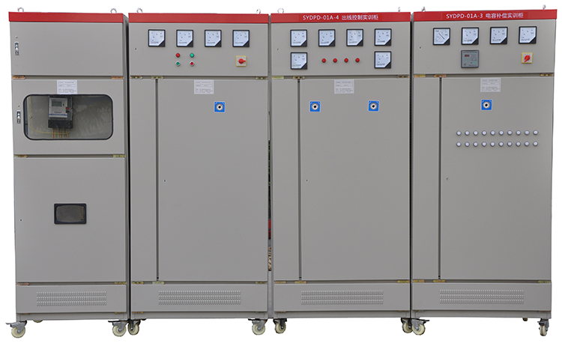
1.8 低压柜由：计量柜、进线柜、补偿柜、出线柜四个柜体组成。

1.8.1 TW-GDF01-1教学低压计量控制实训柜
1.8.1.1设备概述：
主要由三相有功电能表、三相无功电能表、接线铝排等组成，用于计量线路中有功功率与无功功率。

1.8.1.2技术参数：
工作电源：三相五线 380V±5% 50Hz
安全保护：漏电保护（动作电流≤30Ma），过流保护，熔断器保护
外形尺寸：660×600×2300mm
额定电流：250A
工作环境：温度0℃～50℃
相对湿度35～85% 海拔＜4000m

1.8.1.3设备结构
整个柜体为钢制结构，经过机械加工成形，外表面喷涂彩色环氧聚塑，坚固美观。柜体的底部采用带刹车的万向轮，移动和固定两相宜，方便调整设备的摆放位置。

1.8.1.4设备配置: (每台本配置)

NO | 配置名称 | 型 号 | 规格(长×宽×高) | 单位 | 数量
1 | 全钢制结构柜体 |  | 660×600×2300 | 台 | 1
2 | 三相四线有功电能表 | DT862-4型 |  | 块 | 1
3 | 三相四线无功电能表 | DX862-4型 |  | 块 | 1
4 | 电流互感器 |  |  | 套 | 3

1.8.2 TW-GDF01-2教学低压进线控制实训柜

1.8.2.1设备概述：

主要由隔离开关、万能低压断路器、控制按钮、指示灯等部分组成，主要用于线路中电源的隔离及带负载的启停控制。万能低压断路器具有手动及电动储能功能。

1.8.2.2技术参数：
1、工作电源：三相五线 380V±5% 50Hz
2、安全保护：漏电保护（动作电流≤30Ma），过流保护，熔断器保护
3、外形尺寸：800×600×2300mm
4、额定电流：250A
5、工作环境：温度0℃～50℃
6、相对湿度35～85% 海拔＜4000m

1.8.2.3设备结构
整个柜体为钢制结构，经过机械加工成型，外表面喷涂彩色环氧聚塑，坚固美观。柜体的底部采用带刹车的万向轮，移动和固定两相宜，方便调整设备的摆放位置。
1.8.2.4设备配置:(每台本配置)

NO | 配置名称 | 型号 | 规格 | 单位 | 数量
1 | 全钢制结构柜体 |  | 800×600×2300 | 台 | 1
2 | 指针式电流表 | 正泰 |  | 套 | 3
3 | 指针式电压表 | 正泰 |  | 个 | 1
4 | 正泰万能转换开关 | LW5-16YH3/3 |  | 套 | 1
5 | 万能式断路器 | DW15-200 |  | 个 | 1
6 | 电流互感器 |  |  | 套 | 3
7 | 分闸、合闸控制按钮 |  |  | 套 | 2

1.8.3 TW-GDF01-3教学电容补偿实训柜

1.8.3.1设备概述：
主要由无功功率自动补偿装置、补偿电容器、交流接触器、热过载继电器、电压表、功率因数表等部分组成，可根据驱动负载的性质自动地切换补偿电容的数量。

1.8.3.2技术参数：
1、工作电源：三相五线 380V±5% 50Hz
2、安全保护：漏电保护（动作电流≤30Ma），过流保护，熔断器保护
3、外形尺寸：800×600×2300mm
4、额定电流：125A
5、工作环境：温度0℃～50℃
6、相对湿度35～85% 海拔＜4000m

1.8.3.3设备结构
整个柜体为钢制结构，经过机械加工成型，外表面喷涂彩色环氧聚塑，坚固美观。柜体的底部采用带刹车的万向轮，移动和固定两相宜，方便调整设备的摆放位置。

1.8.3.4设备配置: (每台本配置)

NO | 配置名称 | 型 号 | 规格(长×宽×高) | 单位 | 数量
1 | 全钢制结构柜体 |  | 800×600×2300 | 台 | 1
2 | 补偿电容 | BSMJ |  | 只 | 6
3 | 电流互感器 |  |  | 套 | 3
4 | 交流接触器 | CJ19-25 |  | 套 | 6
5 | 热过载继电器 | JR36-63 |  | 套 | 6
6 | 有填料管式熔断器插座 | RT18 |  | 套 | 6
7 | 正泰万能转换开关 | LW5-16YH3/3 |  | 套 | 1
8 | 无功率自动补偿控制器 | JKL6CF |  | 个 | 1
9 | 指针式电流表 | 正泰 |  | 套 | 3
10 | 指针式功率因数表 | 正泰 |  | 个 | 1
11 | 回路控制指示灯 |  |  | 套 | 12
12 | 电源线 |  |  | m | 适量

1.8.4 TW-GDF01-4教学出线控制实训柜

1.8.4.1设备概述：
主要由隔离开关、低压断路器、铝排等部分组成。可根据负载的大小选择相应规格的漏电断路器控制输出。

1.8.4.2技术参数：
1、工作电源：三相五线 380V±5% 50Hz
2、安全保护：漏电保护（动作电流≤30Ma），过流保护，熔断器保护
3、外形尺寸：860×600×2300mm
4、额定电流：250A
5、工作环境：温度0℃～50℃
6、相对湿度35～85% 海拔＜4000m

1.8.4.3设备结构
整个柜体为钢制结构，经过机械加工成型，外表面喷涂彩色环氧聚塑，坚固美观。柜体的底部采用带刹车的万向轮，移动和固定两相宜，方便调整设备的摆放位置。

1.8.4.4设备配置: (每台本配置)

NO | 配置名称 | 型 号 | 规格(长×宽×高) | 单位 | 数量
1 | 全钢制结构柜体 |  | 860×600×2300 | 台 | 1
2 | 回路控制指示灯 |  |  | 套 | 2
3 | 指针式电流表 | 正泰 |  | 套 | 4
4 | 万能转换开关 | LW5-16YH3 |  | 个 | 1
5 | 塑料外壳式断路器 | DZ20J-100/3300 |  | 套 | 4
6 | 电流互感器 |  |  | 套 | 4
7 | 电源线 |  |  | m | 适量

